Tela de listagem de produtos carregada do banco de dados:

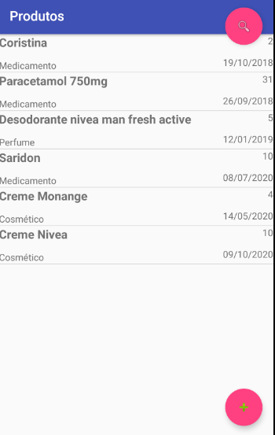

Acionado o botão de adicionar novo ( + ), abre uma nova tela.

Nesta nova tela há 5 campos para serem preenchidos e o preenchimento dos mesmos é validado.

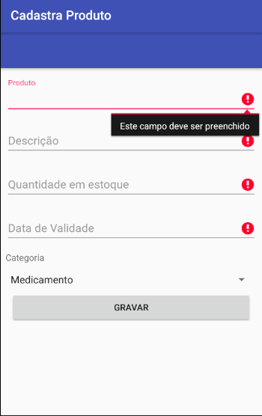

Campos Produto e Descrição são de livre preenchimento.

Campo Quantidade em estoque aceita somente números.

Campo Data de Validade abre um DatePicker para escolher uma data.

Campo Categoria possui uma lista própria pré-definida de valores.

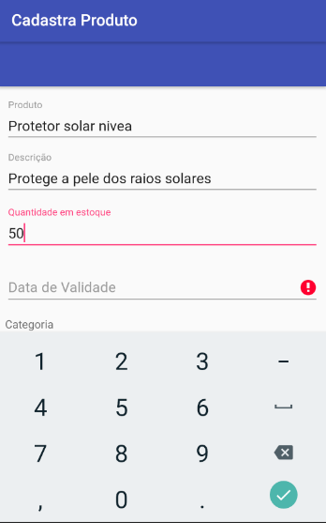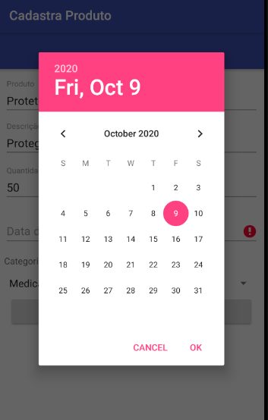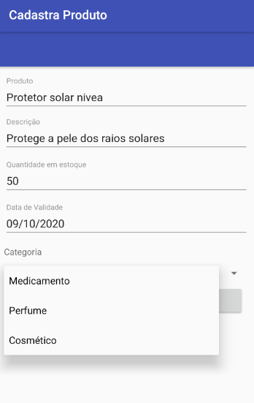

Após clicar em gravar, sou redirecionado para a tela de listagem já constando o novo registro nela.

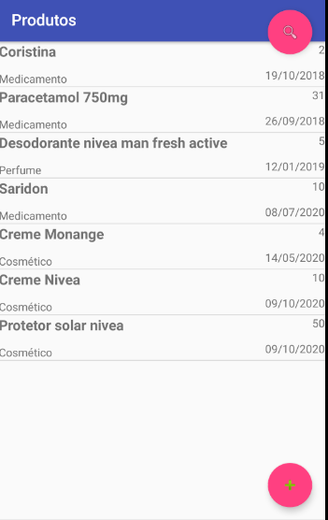

Na tela de listagem tenho a opção também de aplicar um filtro, clicando na lupa.

Uma nova popup é aberta para informar:

Tipo de filtro

Informo o valor para o filtro

Realizo o filtro e vejo a lista atualizada

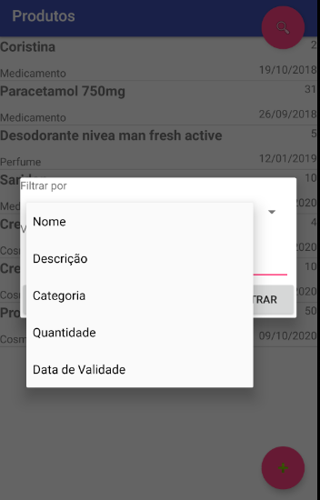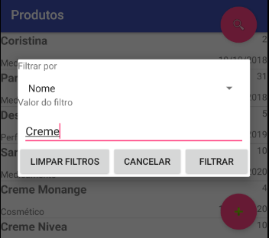 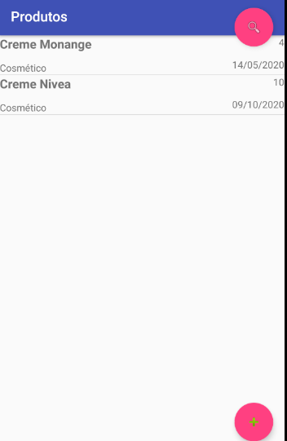

Para limpar os filtros, basta clicar na lupa novamente e no botão “limpar filtros”.

Posso editar um registro na tela de listagem arrastando a linha para a direita (swipe right)

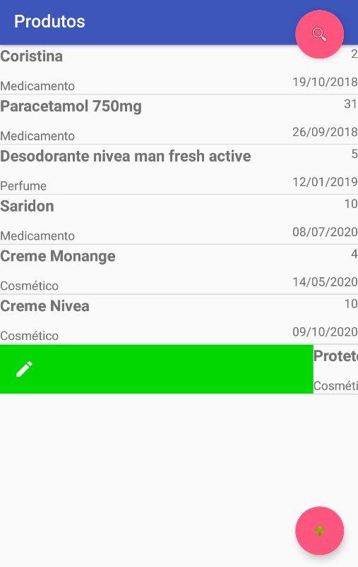 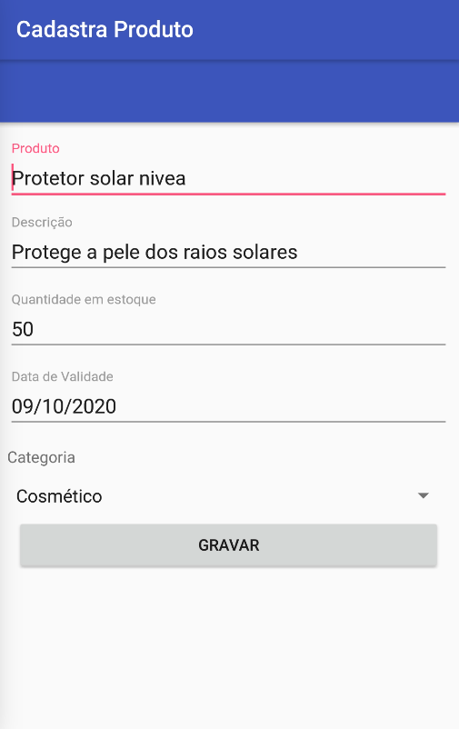

Posso apagar um registro na tela de listagem arrastando a linha para a esquerda (swipe left)

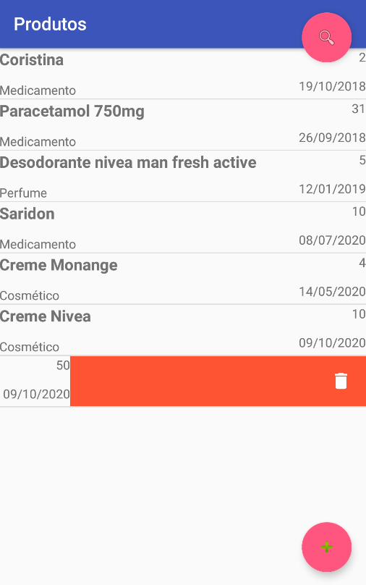

Após isto a tela é recarregada sem o item recém removido da lista.